EKONOMICZNE LOSY ABSOLWENTÓW – SPRWOZDANIE

Kierunek studiów: Pedagogika specjalna
Poziom studiów: studia II stopnia, magisterskie
Rodzaj studiów: stacjonarne/ niestacjonarne
Rok ukończenia: 2022

Badaniem objęto 101 absolwentów (50 studiów stacjonarnych, 51 studiów niestacjonarnych), którzy uzyskali dyplom ukończenia w roku 2022.

Poszukiwanie pracy i bezrobocie:

 |  | Studia stacjonarne | Studia niestacjonarne
Absolwenci, którzy mieli doświadczenie pracy etatowej lub samozatrudnienia przed uzyskaniem dyplomu |  | 36 | 88,2
Absolwenci kontynuujący kształcenie (na innych kierunkach, podyplomowo) |  | 16 | 9,8
Średni czas (w miesiącach) poszukiwania pierwszej pracy | Osoby mające doświadczenie pracy | 0,72 | 0,47
Średni czas (w miesiącach) poszukiwania pierwszej pracy | Osoby niemające doświadczenia pracy | 3,32 | 1,2
Średni czas (w miesiącach) poszukiwania pierwszej pracy | Razem | 2,3 | 0,54
Średni czas (w miesiącach) poszukiwania pierwszej pracy na umowę o pracę | Osoby mające doświadczenie pracy | 1,67 | 0,67
 | Osoby niemające doświadczenia pracy | 3,74 | 1,8
 | Razem | 2,83 | 0,79
Tabela 1. Poszukiwanie pracy a bezrobocie
Spośród absolwentów kierunku pedagogika specjalna najkrócej pracy szukali absolwenci z doświadczeniem pracy etatowej przed uzyskaniem dyplomu, kończący studia niestacjonarne. W grupie absolwentów studiów niestacjonarnych aż 85,4% osób szukało pracy w czasie krótszym niż jeden miesiąc, w przypadku absolwentów studiów stacjonarnych 40% osób poszukiwało pracy poniżej jednego miesiąca, kolejne 40 % do trzech miesięcy, zaś ostatnie 20% trzy miesiące lub dłużej.
W pierwszym roku po uzyskaniu dyplomu 30% absolwentów studiów stacjonarnych doświadczyło sytuacji bezrobocia, w przypadku absolwentów studiów niestacjonarnych jest to 11,7%. Względny Wskaźnik Bezrobocia (uwzględniający ryzyko bezrobocia, łącznie z miejsce zamieszkania) w grupie absolwentów pedagogiki specjalnej, studiów stacjonarnych wyniósł 1,24, co oznacza, że ryzyko bezrobocia dla omawianej grupie było nieco wyższe niż przeciętna stopa bezrobocia w zamieszkiwanym powiecie; natomiast w przypadku studiów niestacjonarnych 0,57, a zatem ryzyko bezrobocia w tej grupie absolwentów było niższe niż średnia stopa bezrobocia w zamieszkiwanym powiecie.
Średnia miesięczna liczba równoczesnych pracodawców w przypadku absolwentów studiów stacjonarnych: 1,03 (dane dla grupy 41 absolwentów, którzy w tym czasie pracowali na umowę o pracę).
Średnia miesięczna liczba równoczesnych pracodawców w przypadku absolwentów studiów niestacjonarnych: 1,11 (dla grupy 48 absolwentów, którzy w tym czasie pracowali na podstawie umowy o pracę). Miesięczna liczba pracodawców nie jest jednoznacznym wskaźnikiem korzystnej lub niekorzystnej sytuacji absolwentów, gdyż może mieć zarówno charakter świadomie podejmowanych decyzji, zwłaszcza w obliczu wysokiego zapotrzebowania na specjalistów z danej branży, jak również wynikać z konieczności uzupełnienia zbyt niskich zarobków.
Uwzględniając stabilność zatrudnienia wyliczono średnią długość zatrudnienia u jednego pracodawcy. W przypadku absolwentów studiów stacjonarnych wynosi ona 3,85 lat, zaś w odniesieniu do absolwentów studiów niestacjonarnych 4,76 lat. Stabilność zatrudnienia jest wyższa w grupie absolwentów studiów niestacjonarnych, co może wynikać także z różnic w sytuacji życiowej omawianych grup (absolwenci studiów stacjonarnych to częściej osoby młode, zakładające dopiero rodziny, nie zawsze pewne ścieżki zawodowej, natomiast absolwenci studiów niestacjonarnych częściej mają większe doświadczenie zawodowe, świadomie wybierają określoną ścieżkę rozwoju, maja ustabilizowana sytuację osobistą).

Wynagrodzenia absolwentów:

Średnie i mediany wynagrodzeń absolwentów studiów stacjonarnych:
Średnie wynagrodzenie brutto (wszystkie źródła dochodów): 3911,14 zł. Absolwenci z doświadczeniem pracy zawodowej przed ukończeniem studiów: 4562,56 zł, absolwenci bez doświadczenia: 3492,36 zł. Mediana wynagrodzenia brutto 4158,23 zł.
Wynagrodzenia uzyskiwane z umów o pracę: średnie wynagrodzenie dla wszystkich absolwentów 4099,36 zł, w przypadku absolwentów z doświadczeniem: 4369,56 zł, natomiast bez doświadczenia: 3887,90 zł. Względny Wskaźnik Zarobków (WWZ) dla badanej grupy był poniżej średniej lokalnej (uwzględniając średnie zarobki w powiecie zamieszkania) i wyniósł: 0,63. Wynagrodzenia absolwentów były zatem niższe niż średnie w regionach ich zamieszkania, natomiast sytuacja absolwentów studiów stacjonarnych z doświadczeniem jest wyraźnie korzystniejsza.

Wynagrodzenia absolwentów studiów niestacjonarnych:
Średnie wynagrodzenie brutto (wszystkie źródła dochodów): 4690,93 zł, odpowiednio dla absolwentów z doświadczeniem: 4656,72 zł oraz bez doświadczenia: 4985,12 zł. Mediana wynagrodzenia brutto: 4734,34 zł.
Wynagrodzenia uzyskiwane z umów o pracę: średnie wynagrodzenie dla wszystkich absolwentów studiów niestacjonarnych analizowanego kierunku 4485,83 zł, odpowiednio absolwenci z doświadczeniem: 4450,76 zł oraz bez doświadczenia: 4787,39 zł. Względny Wskaźnik Zarobków (WWZ) wyniósł 0,76, a więc znajdował się stosunkowo blisko średniej lokalnej.

Absolwenci studiów niestacjonarnych osiągali wyższe wynagrodzenia niż absolwenci studiów stacjonarnych. Absolwenci studiów niestacjonarnych osiągają lepsze wyniki finansowe, co może być związane z ich większym doświadczeniem zawodowym przed uzyskaniem dyplomu.
Absolwenci studiów stacjonarnych mają mniejsze doświadczenie zawodowe, co wpływa na ich gorszą pozycję na rynku pracy. Wynagrodzenia obu grup są poniżej średnich krajowych, przy czym są wyższe w przypadku absolwentów studiów niestacjonarnych.

Doświadczenie pracy zawodowej przed dyplomem a sytuacja zawodowa po dyplomie

Analiza umożliwia porównanie wpływu wcześniejszego doświadczenia zawodowego na sytuację zawodową absolwentów pedagogiki specjalnej studiów niestacjonarnych. Wśród badanych osób 38 osób miało doświadczenie zawodowe przed studiami, 7 osób zdobyło je w trakcie studiów, natomiast 6 absolwentów pedagogiki specjalnej, studiów niestacjonarnych nie miało doświadczenia przed uzyskaniem dyplomu. Czas poszukiwania pracy różni się w zależności od posiadanego doświadczenia. Najkrótszy czas poszukiwania pracy mają osoby z doświadczeniem przed studiami (0,56 miesiąca), dłuższy te bez wcześniejszego doświadczenia (1,2 miesiąca). Średnie wynagrodzenie brutto, wbrew oczekiwaniom, osiągają osoby bez wcześniejszego doświadczenia (4985,12 zł). Natomiast ryzyko bezrobocia jest najniższe pośród osób, które doświadczenie zawodowe zdobyły w trakcie studiów (2,5%). Wobec tego można wnioskować, że wcześniejsze doświadczenie zawodowe ma kluczowy wpływ na szybkie zatrudnienie, ale niekoniecznie na poziom wynagrodzenia.
W przypadku absolwentów pedagogiki specjalnej, studiów stacjonarnych 10 osób miało doświadczenie przed studiami, 8 zdobyło je w trakcie studiów, 32 nie miało doświadczenia zawodowego przed uzyskaniem dyplomu. Czas poszukiwania pracy jest najkrótszy dla osób z doświadczeniem przed studiami (0,3 miesiąca), najdłuższy dla tych bez wcześniejszego doświadczenia (3,32 miesiąca). Najwyższe wynagrodzenie brutto uzyskują osoby z doświadczeniem zdobywanym w trakcie studiów (5124,46 zł). Ryzyko bezrobocia najniższe jest dla osób z doświadczeniem zawodowym zdobytym przed studiami (0%). Osoby bez doświadczenia zawodowego przed uzyskaniem dyplomu mają więc trudniejszy start zawodowy i niższe zarobki.
Podsumowując dane z raportów, można stwierdzić, że studenci studiów stacjonarnych maja szansę na osiąganie lepszych wyników finansowych dzięki możliwości zdobycia doświadczenia w trakcie studiów. Studia niestacjonarne natomiast bardziej sprzyjają szybszemu zatrudnieniu bez względu na wcześniejsze doświadczenie.

Praca a dalsze studia
W raporcie skupiono się na analizach dotyczących dalszego studiowania przez absolwentów pedagogiki specjalnej, studiów niestacjonarnych. Dalsze studia podjęło jedynie 9,8% absolwentów. W okresie od uzyskania dyplomu do badania żaden z absolwentów nie ukończył kolejnych studiów i nie uzyskał stopnia naukowego doktora.
Jednoczesnie wśród osób, które nie kontynuuowały studiów ryzyko bezrobocia wynosiło 3,5%, natomiast brak danych, co do osób kontynuujacych edukację (zbyt mała liczba badanych). Średnie miesięczne wynagrodzenie brutto było wyższe wśród nadal studiujących (4750,19 zł vs 4592,98 zł). Dalsze studiowanie po uzyskaniu dyplomu jest rzadkim zjawiskiem wśród studentów studiów niestacjonarnych, ale wiąże się z nieznacznie wyższymi zarobkami brutto. Kontynuacja edukacji nie wpływała znacząco na inne wskaźniki zawodowe, takie jak zatrudnienie czy stabilność pracy. Dane szczegółowe przestawia tabela 2.
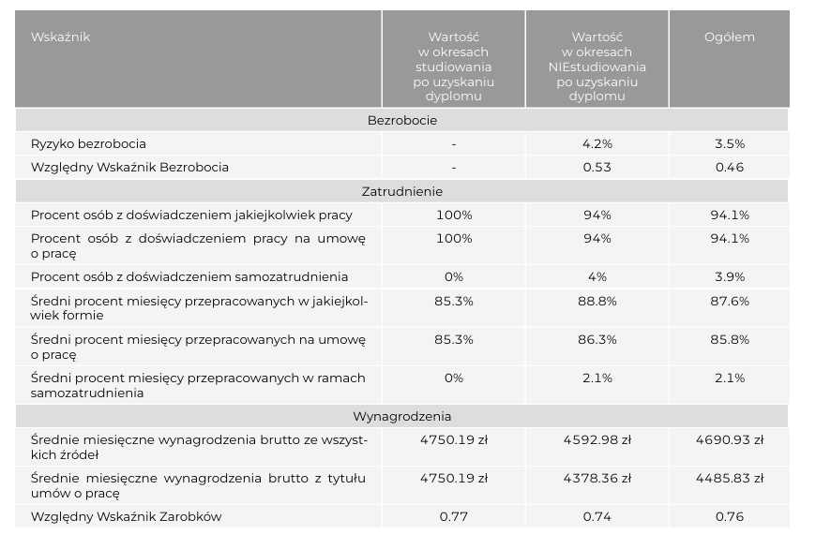
Tabela 2.: Praca a dalsze studia, absolwenci studiów niestacjonarnych

W drugiej części sprawozdania skupiono się na analizach dotyczących dalszego studiowania przez absolwentów pedagogiki specjalnej, studiów stacjonarnych. Dalsze studia podjęło 16% absolwentów. W okresie od uzyskania dyplomu do badania 4% spośród absolwentów ukończyło kolejny kierunek studiów, żaden nie uzyskła stopnia doktora.
Jednoczesnie wśród osób, które nie kontynuuowały studiów ryzyko bezrobocia wynosiło 7,7%, natomiast brak danych, co do osób kontynuujacych edukację. Średnie miesięczne wynagrodzenie brutto było wyższe wśród nadal studiujących (4579,38 zł vs 3951,34 zł). Dalsze studiowanie po uzyskaniu dyplomu jest dość rzadkim zjawiskiem także wśród studentów studiów stacjonarnych, ale wiąże się z istotnie wyższymi zarobkami brutto. Kontynuacja edukacji nie wpływała znacząco na inne wskaźniki zawodowe, takie jak zatrudnienie czy stabilność pracy.

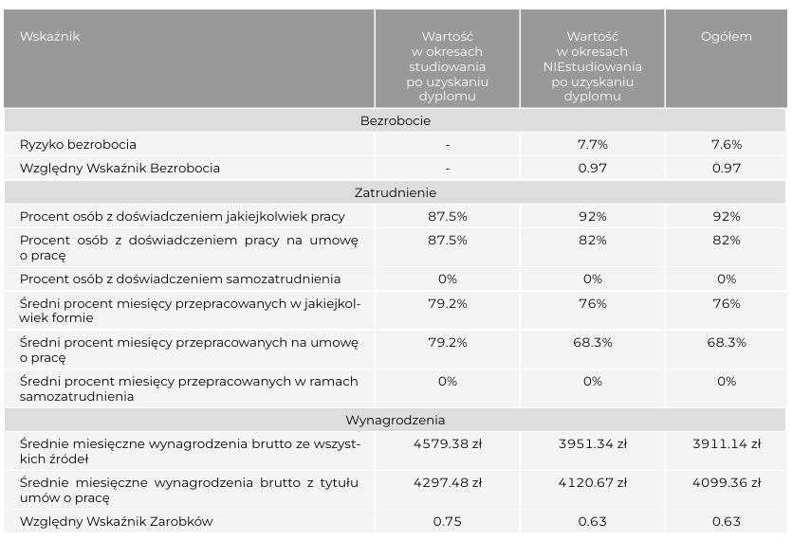
Tabela 3.: Praca a dalsze studia, absolwenci studiów stacjonarnych

Praca a miejsce zamieszkania
Głównym celem badania było sprawdzenie, jak miejsce zamieszkania wpływa na sytuację na rynku pracy absolwentów studiów niestacjonarnych, na kierunku pedagogika specjalna. Wysoki wskaźnik obecności w rejestrach sugeruje wysoką aktywność zawodową tej grupy (98% badanych).
Absolwenci mieszkający w mniejszych miejscowościach mieli nieco dłuższy czas poszukiwania pracy, ale jednocześnie niższy wskaźnik bezrobocia, co jest zrozumiałe wobec specyfiki kierunku i możliwości zatrudnienia w analizowanym czasie – szkoły zatrudniające większa liczbę pedagogów specjalnych znajdują się raczej w większych miastach. Absolwenci mieszkający w powiecie, w którym studiowali, mieli nieco wyższe zarobki, ale jednocześnie dłuższy czas poszukiwania pracy.
W przypadku absolwentów studiów stacjonarnych większość z nich jest aktywna zawodowo - aż 94% badanych było zarejestrowanych w ZUS, co sugeruje, że większość absolwentów znalazła pracę. Mieszkańcy mniejszych miejscowości mieli dłuższy czas poszukiwania pracy i nieco niższe wynagrodzenia, podobnie, jak w przypadku absolwentów studiów niestacjonarnych. Absolwenci mieszkający dalej od uczelni, w której studiowali, mieli dłuższy czas poszukiwania pracy (może to wynikać z mniejszych możliwości nawiązywania relacji w potencjalnymi pracodawcami w trakcie studiów) i nieco niższe wynagrodzenia. Na podstawie raportu można stwierdzić, że miejsce zamieszkania może wpływać na to, jak szybko absolwenci znajdują pracę i jakie są ich wynagrodzenia.
Raport wskazuje, że miejsce zamieszkania ma pewien wpływ na sytuację zawodową absolwentów. Jednakże, ze względu na ograniczenia metodologiczne, wyniki należy interpretować z ostrożnością. Aby uzyskać bardziej szczegółowy obraz sytuacji, konieczne są dalsze badania, obejmujące większą liczbę absolwentów i uwzględniające różne czynniki wpływające na ich sytuację na rynku pracy.

